Gymform Duo

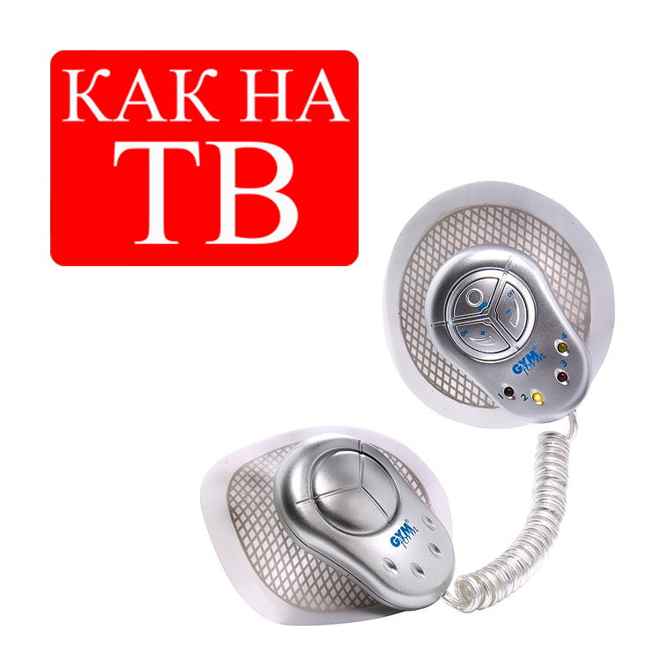

Руководство пользователя

Поздравляем! Вы только что приобрели один из самых технически совершенных мышечных электро-стимуляторов на рынке. С помощью новейших технологий Gymform Duo способен достичь любой желаемой мышцы. Просто установите миостимулятор на сухой коже на любой группе мышц, и Вы можете начать энергичную разминку для любой из 700 мышц в Вашем теле.
Предостережения относительно безопасности
- Перед тем как использовать устройство, пожалуйста, прочитайте инструкцию по эксплуатации.
- Неправильное использование устройства может привести к серьезным травмам или повреждению устройства.
- Gymform Duo представляет собой мощный инструмент для тренировки мышц, и Вы можете навредить себе, начав сразу с самого продвинутого уровня тренировок. Начните с более низких уровней и постепенно увеличивайте нагрузку.
Внимание:
- Не используйте это устройство в ванной или в других помещениях с повышенной влажностью.
- Не используйте данное устройство за рулем и во время сна.
- Устройство не предназначено для детей или животных.
Предупреждение:
Если Вы находитесь под любым видом медикаментозного лечения или имеете, какой либо из следующих симптомов, то, пожалуйста, используйте Gymform Duo только с одобрения Вашего лечащего врача.
- Страдаете от болезни сердца или используете электронные устройства, такие как кардиостимуляторы.
- Страдаете от повышенного или пониженного кровяного давления (> 180)
- Страдаете от высокой температуры.
- Женщины, во время менструации или беременности.
- Страдаете от проблем чувствительности кожи или дерматологических заболеваний.
- Не ставьте устройство на чувствительные части тела, шрамы, родинки или на вены при варикозном расширении.

Особенности:
- Запатентованная беспроводная технология.
- Компактная и удобная технология.
- Эргономичный и эстетичный дизайн.
- Чувствительные кнопки управления (режимы On / Hi, Off / Lo).
- 4 мигающих светодиода показывают выбранный режим.
- 10 Уровней интенсивности от начинающего до продвинутого.
- 6 различных программ упражнений.
- Автоматическое отключение через 15 минут, чтобы дать Вам рекомендуемую интенсивность тренировки.
- Если аппарат включен, но не работает, или же, если одна из частей устройства не имеет полного контакта с кожей происходит автоматическое отключение питания через 3 секунды после включения.

Перед использованием
Установка батарей
- Отключите устройство и снимите задвижку батарейного отсека.
- Поместите две батарейки «+» к верху.
- Задвиньте крышку.
Установка аппарата
- Снимите защитный пластиковый лист из двух площадок электродов; приложите электроды на нужный участок тела.
- С усилием надавите на выбранный участок, чтобы прикрепить устройство.
Внимание!
- Никогда не соединяйте две части устройства между собой.
- Если один или оба электрода не плотно размещены на желаемую часть тела, то это вызовет ощущение жжения.
Функциональные кнопки на Gymform Duo:
ON (вкл)/ HI (высокий)
OFF (выкл) / LOW (низкий)
РЕЖИМ
Как работать с Gymform Duo:
Нажмите кнопку ON / HI кнопку, чтобы включить устройство.
Выберите нужную прогорамму (см. таблицу)
При включении питания по умолчанию стоит режим 1. Используйте кнопку MODE для выбора другого режима.
При первом нажатии кнопки MODE устройство переключится на режим (программу) 2, еще одно нажатие переключит на программу 3 и так далее.
Устройство вернется к режиму 1 после режима 6.
Заметьте, что если нужной программы (режима) не выбрано в течение 10 секунд, устройство автоматически выключится.
Регулировка уровня интенсивности
Уровень иньтенсивности регулируется с помощью кнопок HI и LOW. Существует 10 уровней интенсивности.
Выключение устройства
Прежде чем отключить устройство нужно уменьшить уровень интенсивности на уровень "1" кнопкой «OFF / LOW». Потом еще раз нажмите кнопку «OFF / LOW», что бы выключить устройство.
Режим | Название | Описание | LED 1  Красный 1 | LED 2  Желтый 1 | LED 3  Красный 2 | LED 3  Желтый 2
1 | Массаж | Очень быстро, 5 импульсов/сек | On | Off | Off | Off
2 | Тренировка мышц | Быстрые упражнения, 1 импульс/сек + массаж | Off | On | Off | Off
3 | Антицеллюлитная программа снижения веса №1 | Общие упражнения, интенсивный постоянный массаж | On | On | Off | Off
4 | Программа снижения веса №2 | Полная тренировка | Off | Off | On | Off
5 | Антицеллюлитная программа | Послетренировочные упражнения, смешанный режим с частыми импульсами | Off | Off | Off | On
6 | Фитнесс | 5 интегрированых упражнений | Off | Off | On | On

Автоматические функции
GymForm Duo автоматически выключается через 3 секунды, если ни один из электродов не касается кожи.
Устройство имеет автоматический таймер. Он отключается после 15 минут физических упражнений. Если Вы поменяете режим упражнений в течение 15 минут, таймер будет отсчитывать остаток от первоначального времени.
Устройство может работать неправильно при воздействии на него электростатических помех. В таких случаях, просто выключите его и снова включите его для нормальной работы.
Технические характеристики:
Рабочее напряжение: DC 6 Вольт (CR2032 х 2)
Максимальный ток потребления: 15 мА (нагрузка 500 Ом)
Частота импульсов: 2 Гц ~ 250 Гц
Автоматическое отключение: 15 + - 3 минуты
Настройка режима: 6 режимов выбора
Настройка уровня интенсивности: 10 режимов
Размеры: 65 (Д) х 40 (Ш) х 17 (В) мм
Вес: 65 г
Хранение устройства
- Не кладите аппарат в воду.
- После использования всегда кладите клейкие части обратно на пластиковый лист.
- Хранить при комнатной температуре в сухом месте.
- Термин пригодности пластыря примерно 50 раз использования.
- Чтобы продлить срок службы пластыря протирайте их влажной тканью.
Уход за аккумулятором
- Всегда используйте X 2 - CR2032 литиевые батареи.
- Убедитесь, что они установлены правильно перед включением.
- При замене батареек, пожалуйста, отключите устройство.
- Вытащите батарейки, если устройство не используется в течение длительного периода времени.
- Убедитесь, что Вы принимаете меры предосторожности при утилизации батарей и не бросайте их в огонь.

